TUẦN 3
MÔN TOÁN:
Tiết 11
TOÁN
Bài 07: BẢNG NHÂN 4( Tiết 1)- trang 18
Thời gian thực hiện: ngày 23 tháng 9 năm 2024
I. YÊU CẦU CẦN ĐẠT:
1. Năng lực đặc thù:
- Tìm được kết quả các phép tính trong bảng nhân 4 và thành lập bảng nhân 4
- Vận dụng bảng nhân 4 để tính nhẩm
- Phát triển năng lực lập luận, tư duy toán học và năng lực giao tiếp toán học
2. Năng lực chung.
- Năng lực tự chủ, tự học: Chủ động học tập, tìm hiểu nội dung bài học. Biết lắng nghe và trả lời nội dung trong bài học.
- Năng lực giải quyết vấn đề và sáng tạo: tham gia tích cực trò chơi, vận dụng.
- Năng lực giao tiếp và hợp tác: Thực hiện tốt nhiệm vụ trong hoạt động nhóm.
3. Phẩm chất.
- Phẩm chất nhân ái: Có ý thức giúp đỡ lẫn nhau trong hoạt động nhóm để hoàn thành nhiệm vụ.
- Phẩm chất chăm chỉ: Chăm chỉ suy nghĩ, trả lời câu hỏi; làm tốt các bài tập.
- Phẩm chất trách nhiệm: Giữ trật tự, biết lắng nghe, học tập nghiêm túc.
II. ĐỒ DÙNG DẠY HỌC
- Mỗi Hs 10 thẻ, mỗi thẻ 4 chấm tròn trong bộ đồ dùng học Toán
- Kế hoạch bài dạy, bài giảng Power point.
- SGK và các thiết bị, học liệu phục vụ cho tiết dạy.

III. CÁC HOẠT ĐỘNG DẠY HỌC CHỦ YẾU
TG | Hoạt động của giáo viên | Hoạt động của học sinh
5 ‘ | 1. Khởi động:  - Mục tiêu: + Tạo không khí vui vẻ, khấn khởi trước giờ học.  + Kiểm tra kiến thức đã học của học sinh ở bài trước.  - Cách tiến hành:
 | - GV tổ chức trò chơi “ Đố bạn” để khởi động bài học.  + Câu 1: 3 x 4 = ?  + Câu 2: 3 x 6 = ?  + Câu 3: 3 x 8 = ?  - GV Nhận xét, tuyên dương.  - GV yêu cầu hs quan sát bức tranh trong sgk được phóng to lên máy chiếu, nói với bạn về nội dung bức tranh  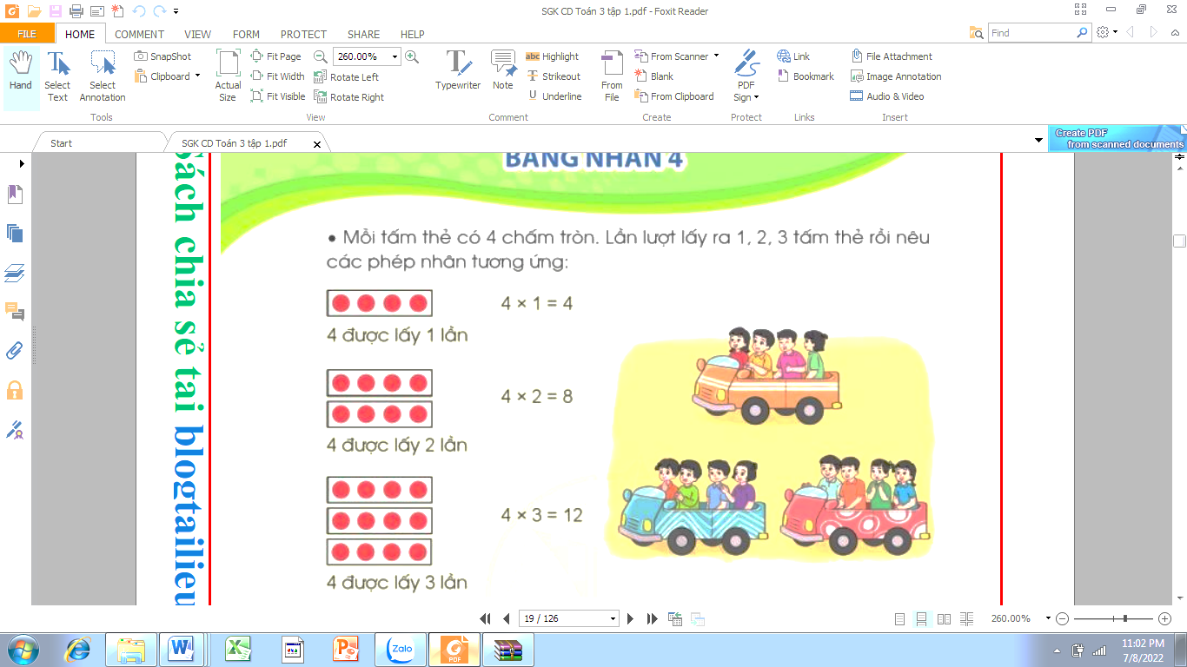  Gv đặt câu hỏi:  + Để biết có tất cả bao nhiêu bạn con làm như thế nào ?  + 4 được lấy mấy lần?  + Nêu phép nhân  + Nếu thêm 1 xe ô tô nữa thì ta có phép nhân nào?  - GV dẫn dắt vào bài mới: Bảng nhân 4 ( tiết 1) | - HS tham gia trò chơi  + Trả lời: 3 x 4 = 12  + Trả lời: 3 x 6 = 18  + Trả lời: 3 x 8 = 24  - HS lắng nghe.  - Hs quan sát tranh, nói với bạn bên cạnh về những điều quan sát được từ bức tranh: các bạn đang vui chơi ở công viên, có 3 xe, mỗi xe có 4 bạn, vậy có tất cả 12 bạn  Hs trả lời:  + lấy 4 + 4 + 4 = 12  + 4 được lấy 3 lần  4 x 3 = 12  4 x 4 = 16  - HS lắng nghe.
15‘ | 2. Khám quá  - Mục tiêu:  - Hình thành được bảng nhân 4  - Phát triển năng lực lập luận, tư duy toán học, năng lực giao tiếp toán học, giải quyết vấn đề...  - Cách tiến hành:
 | a/ Hướng dẫn Hs thành lập Bảng nhân 4  Gv yêu cầu Hs lấy ra các tấm thẻ, mỗi thẻ có 4 chấm tròn trong bộ đồ dùng Toán, rồi lần lượt nêu các phép nhân tương ứng  Gv hướng dẫn hs thực hiện phép nhân 4 x 1  + Tay đặt 1 tấm thẻ 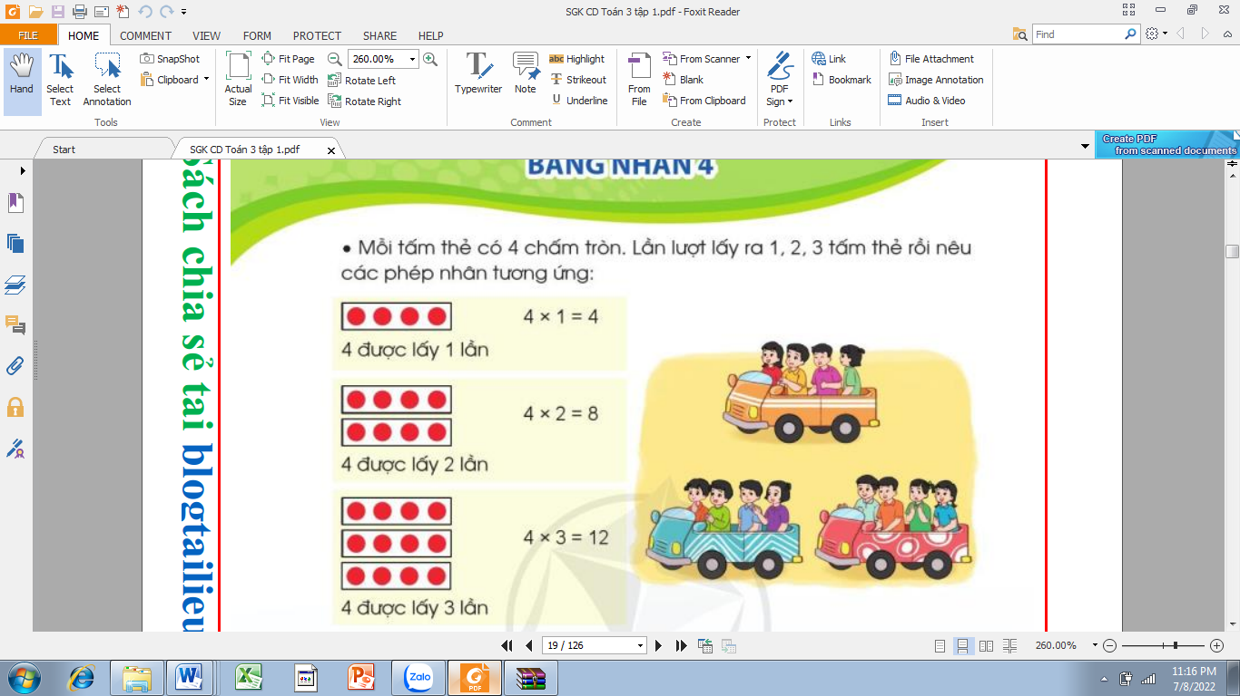, miệng nói:  4 được lấy 1 lần. Ta có phép nhân 4 x 1 = 4  + Lần lượt, hs thực hiện các phép nhân:  4 x 2; 4 x 3  - GV yêu cầu HS tìm kết quả của các phép nhân còn lại  4 x 4 = ? + 4 x 8 = ?  4 x 5 = ? 4 x 9 = ?  4 x 6 = ? 4 x 10 = ?  4 x 7 = ?  - GV Nhận xét, tuyên dương  b,Gv giới thiệu bảng nhân 4  -Gv chiếu bảng nhân 4 lên bảng  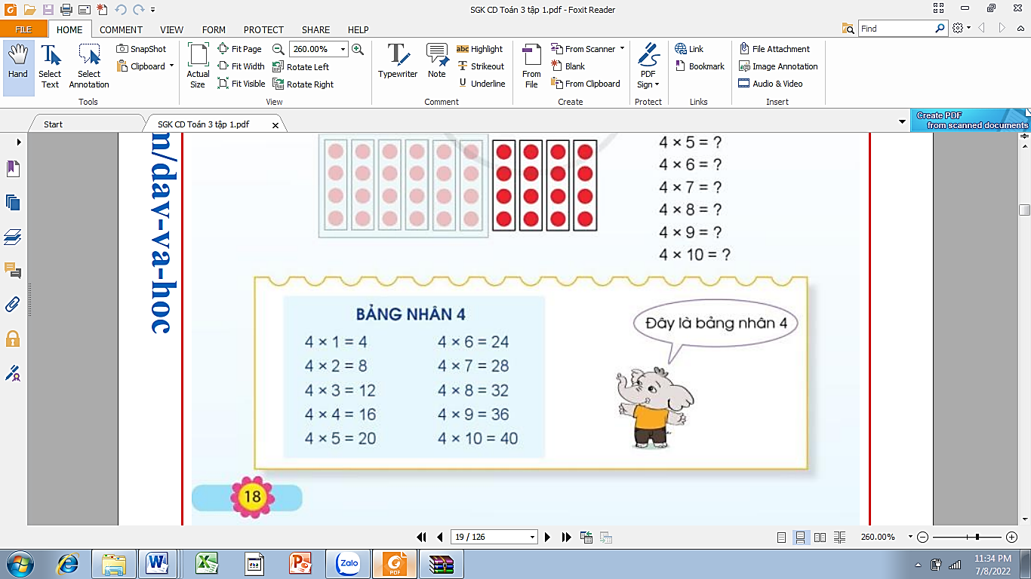  -Gv yêu cầu hs đọc, chủ động ghi nhớ bảng nhân 4 | - HS lấy các tấm thẻ theo yêu cầu  -HS làm theo mẫu  -Hs thực hiện:  +Tay đặt 2 tấm thẻ 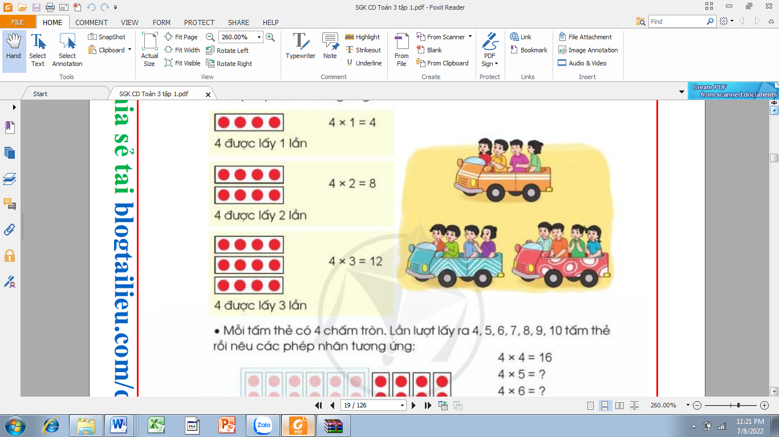  miệng nói: 4 được lấy 2 lần.  Ta có 4 x 2 = 4 + 4 = 8.  Vậy ta có phép nhân 4 x 2 = 8  + Tay đặt 3 tấm thẻ  miệng nói: 4 được lấy 3 lần  Ta có 4 x 3 = 4 + 4 + 4 = 12  Vậy ta có phép nhân 4 x 3 = 12  -Hs thảo luận nhóm 4 để tìm ra kết quả của các phép nhân theo các cách khác nhau:  +Sử dụng thẻ chấm tròn  + Thêm 4 vào kết quả của 4 x 3  Ta được kết quả của 4 x 4 .....  -Hs lắng nghe  -Hs quan sát, đọc thầm bảng nhân 4  2 Hs ngồi cùng bàn đọc cho nhau nghe
10 ‘ | 3. Luyện tập  - Mục tiêu:  - Vận dụng bảng nhân 4 để tính nhẩm  - Phát triển năng lực lập luận, tư duy toán học, năng lực giao tiếp toán học, giải quyết vấn đề...  - Cách tiến hành:
 | Bài 1. (Làm việc cá nhân) Tính nhẩm?  - GV mời 1 HS nêu YC của bài  - Yêu cầu học sinh tính nhẩm các phép tính trong bảng nhân 4 và hoàn thành bài vào vở.  - Chiếu vở của HS và mời lớp nhận xét  - GV nhận xét, tuyên dương. | - 1 HS nêu: Tính nhẩm  - HS làm vào vở  -HS quan sát và nhận xét  -HS nghe
5 ‘ | 4. Vận dụng.  - Mục tiêu:  + Củng cố những kiến thức đã học trong tiết học để học sinh khắc sâu nội dung.  + Vận dụng kiến thức đã học vào thực tiễn.  + Tạo không khí vui vẻ, hào hứng, lưu luyến sau khi học sinh bài học.  - Cách tiến hành:
 | - GV tổ chức vận dụng bằng các hình thức như trò chơi hái hoa sau bài học để củng cố bảng nhân 4  Câu 1: 4 x 1 = ? Câu 2: 4 x 6 = ?  Câu 3: 4 x 3 = ? Câu 4: 4 x 9 = ?  - Nhận xét, tuyên dương  - Nhận xét tiết học | - HS tham gia để vận dụng kiến thức đã học vào thực tiễn.  - HS trả lời:  + Câu 1: 4 x 1 = 4  + Câu 2: 4 x 6 = 24  + Câu 3: 4 x 3 = 12  + Câu 4: 4 x 9 = 36  - HS nghe
IV. ĐIỀU CHỈNH SAU BÀI DẠY:
.....................................................................................................................................
.....................................................................................................................................
.....................................................................................................................................-----------------------------------------------------------------
TUẦN 3
MÔN TOÁN:
Tiết 12
Bài 07: BẢNG NHÂN 4( Tiết 2)- trang 19
Thời gian thực hiện: ngày 24 tháng 9 năm 2024
I. YÊU CẦU CẦN ĐẠT:
1. Năng lực đặc thù:
- Vận dụng được vào tính nhẩm, giải bài tập, bài toán thực tế liên quan đến bảng nhân 4.
- Phát triển năng lực lập luận, tư duy toán học và năng lực giao tiếp toán học
2. Năng lực chung.
- Năng lực tự chủ, tự học: Chủ động học tập, tìm hiểu nội dung bài học. Biết lắng nghe và trả lời nội dung trong bài học.
- Năng lực giải quyết vấn đề và sáng tạo: tham gia tích cực trò chơi, vận dụng.
- Năng lực giao tiếp và hợp tác: Thực hiện tốt nhiệm vụ trong hoạt động nhóm.
3. Phẩm chất.
- Phẩm chất nhân ái: Có ý thức giúp đỡ lẫn nhau trong hoạt động nhóm để hoàn thành nhiệm vụ.
- Phẩm chất chăm chỉ: Chăm chỉ suy nghĩ, trả lời câu hỏi; làm tốt các bài tập.
- Phẩm chất trách nhiệm: Giữ trật tự, biết lắng nghe, học tập nghiêm túc.
II. ĐỒ DÙNG DẠY HỌC
- Kế hoạch bài dạy, bài giảng Power point.
- SGK và các thiết bị, học liệu phục vụ cho tiết dạy.

III. CÁC HOẠT ĐỘNG DẠY HỌC CHỦ YẾU
TG | Hoạt động của giáo viên | Hoạt động của học sinh
5 ‘ | 1. Khởi động:  - Mục tiêu: + Tạo không khí vui vẻ, khấn khởi trước giờ học.  + Kiểm tra kiến thức đã học của học sinh ở bài trước.  - Cách tiến hành:
 | - GV tổ chức trò chơi “Ai nhanh , ai đúng”để khởi động bài học.  + Câu 1: 4 x 5 = ?  + Câu 2: 4 x 9 = ?  - GV Nhận xét, tuyên dương.  - GV dẫn dắt vào bài mới: Bảng nhân 4  ( tiết 2) | - HS tham gia trò chơi  + Trả lời: 4 x 5 = 20  + Trả lời: 4 x 9 = 36  - HS lắng nghe.  - HS lắng nghe.
23 ‘ | 2. Luyện tập  - Mục tiêu:  - Vận dụng để giải bài tập, bài toán thực tế liên quan đến bảng nhân 4.  - Phát triển năng lực lập luận, tư duy toán học, năng lực giao tiếp toán học, giải quyết vấn đề...  - Cách tiến hành:
 | Bài 2. (Làm việc cá nhân) Chọn kết quả đúng với mỗi phép tính?  - GV mời 1 HS nêu YC của bài  - Yêu cầu học sinh thực hiện các phép nhân, chọn kết quả tương ứng và chỉ ra sự kết nối giữa phép tính với kết  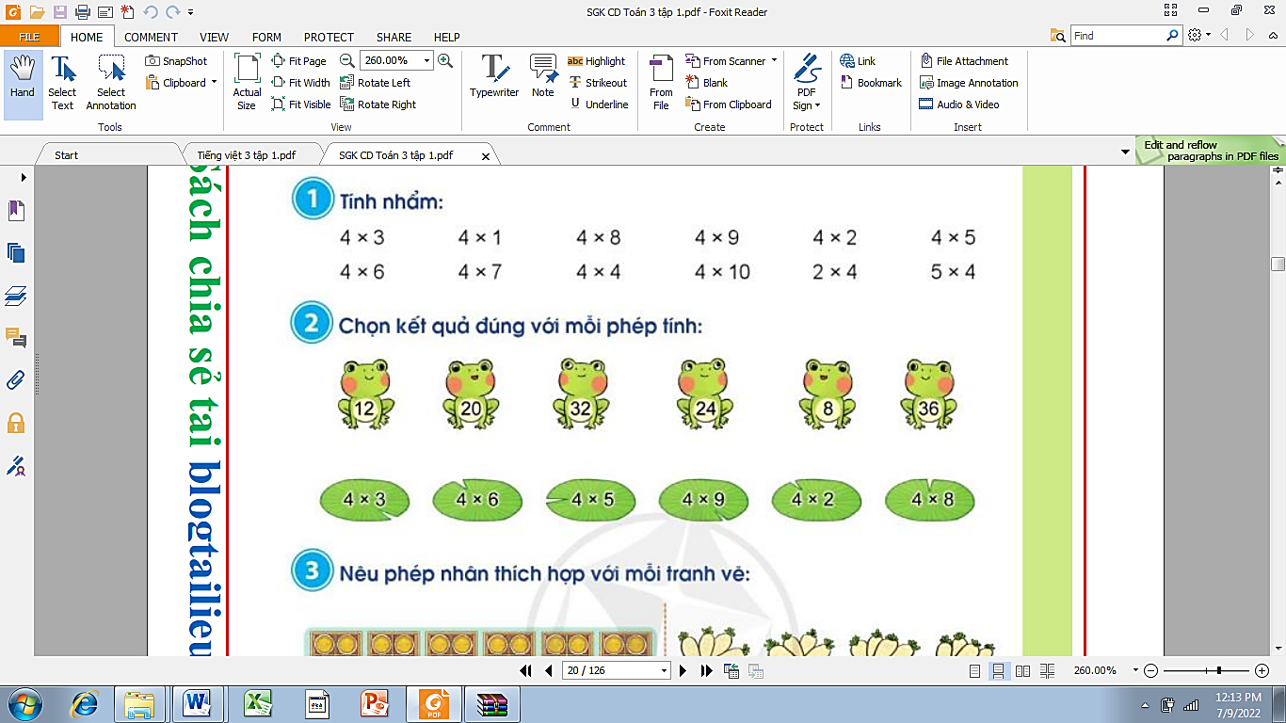  - Chiếu vở của HS và mời lớp nhận xét  - GV nhận xét, tuyên dương.  Bài 3: (Làm việc nhóm đôi) Nêu phép nhân thích hợp với mỗi tranh vẽ  - Gọi 1 HS nêu yêu cầu của bài  - Yêu cầu HS quan sát tranh, suy nghĩ viết phép nhân thích hợp  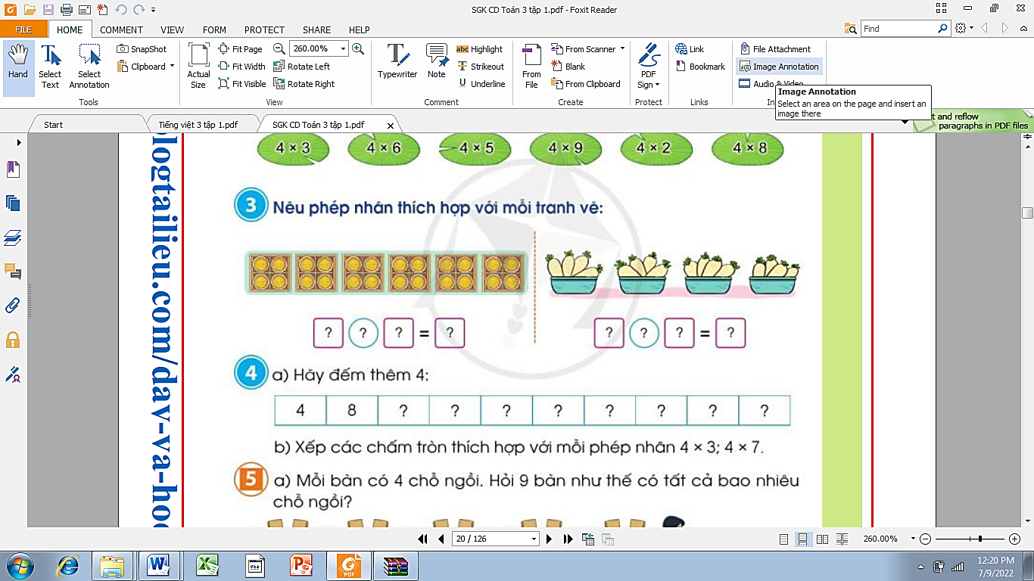  - Mời HS trình bày kết quả, nhận xét lẫn nhau.  - GV nhận xét, tuyên dương.  Bài 4a: Hãy đếm thêm 4 (Làm việc nhóm đôi)  - Gọi 1 HS nêu yêu cầu của bài  - Yêu cầu HS thảo luận nhóm đôi và tìm các số còn thiếu ở dấu ?  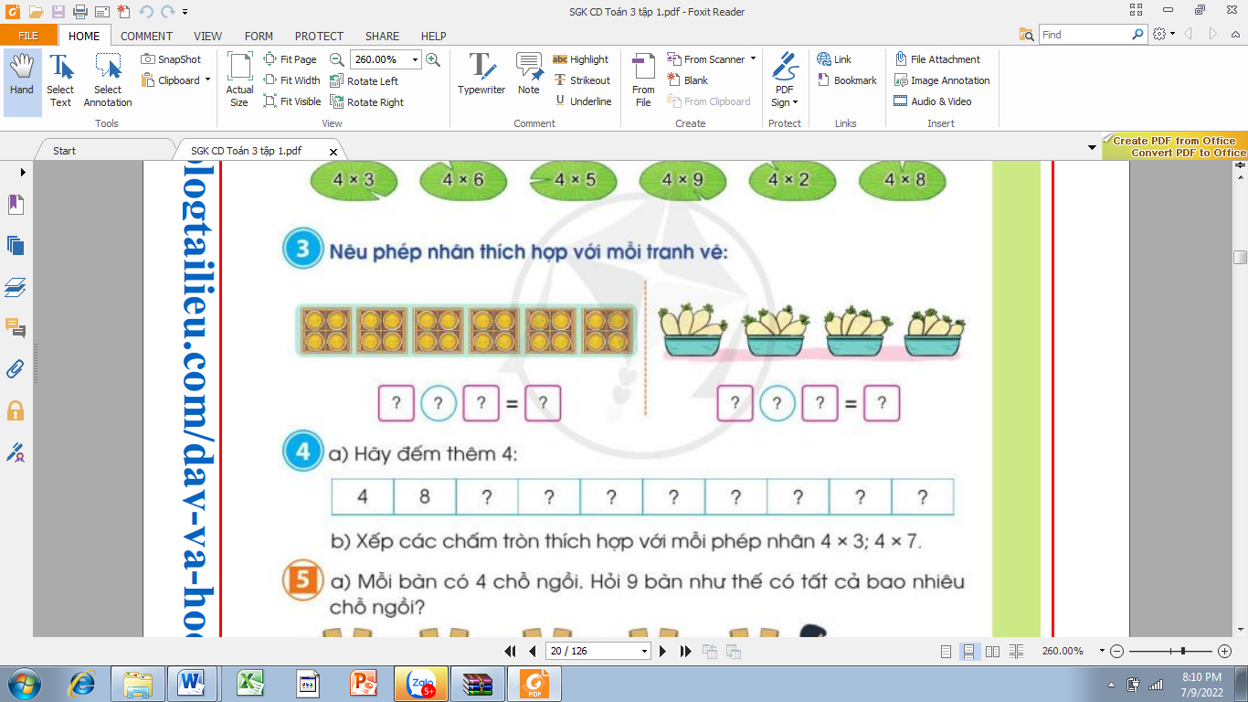  - Mời HS trình bày kết quả, nhận xét lẫn nhau.  - GV gọi HS giải thích cách tìm các số còn thiếu  -GV nhận xét  Bài 4b: Xếp các chấm tròn thích hợp với mỗi phép nhân 4 x 3; 4 x 7  ( Thảo luận nhóm 4)  - GV mời HS đọc yêu cầu bài tập.  - Chia lớp thành các nhóm 4, thảo luận và trả lời theo đề bài.  - GV mời đại diện các nhóm trình bày.  - GV mời các nhóm khác nhận xét  - GV nhận xét chung, tuyên dương. | - 1 HS nêu: Chọn kết quả đúng với mỗi phép tính  - HS làm vào vở. Hs nối phép tính với kết quả đúng của phép tính đó  -HS quan sát và nhận xét  -HS nghe  -1HS nêu: Nêu phép nhân thích hợp với mỗi tranh vẽ  - HS thảo luận nhóm đôi, nói cho bạn nghe tình huống và phép nhân phù hợp với từng bức tranh  a,  Mỗi hộp có 4 cái bánh, có 6 hộp như vậy. 4 được lấy 6 lần. Ta có phép nhân 4 x 6= 24  Vậy có tất cả 24 cái bánh  b,  Mỗi rổ có 4 củ cải, có 4 rổ như vậy.  4 được lấy 4 lần.  Ta có phép nhân 4x4=16  Vậy có tất cả 16 củ cải  -HS chia sẻ kết quả, lớp lắng nghe, nhận xét  Lắng nghe  - 1HS nêu: Hãy đếm thêm 4  - HS thảo luận nhóm đôi và tìm các số còn thiếu  - 2 nhóm nêu kết quả  12; 16; 20; 24; 28; 32; 36; 40  -1HS giải thích:  Vì ở dãy câu a là dãy số tăng dần 4 đơn vị  -HS nghe  -1HS đọc yêu cầu bài toán: xếp các chấm tròn thích hợp với phép nhân 4 x 3; 4 x 7  - Lớp chia nhóm và thảo luận:  + Hs xếp các chấm tròn thành 3 hàng, mỗi hàng có 4 chấm tròn rồi nói  4 x 3 = 12  + Hoặc hs xếp các chấm tròn thành 3 cột, mỗi cột có 4 chấm tròn rồi nói 4 x 3 = 12  -HS nêu phép nhân rồi đố bạn xếp các chấm tròn thích hợp  - Đại diện các nhóm trình bày  - Các nhóm khác nhận xét.  - HS lắng nghe.
4. Vận dụng. ( 7 phút)
- Mục tiêu:
+ Củng cố những kiến thức đã học trong tiết học để học sinh khắc sâu nội dung.
+ Vận dụng kiến thức đã học vào giải toán
- Cách tiến hành:
 | Bài 5a  - GV mời HS đọc bài toán  -GV hỏi:  + Bài toán cho biết gì?  + Bài toán hỏi gì?  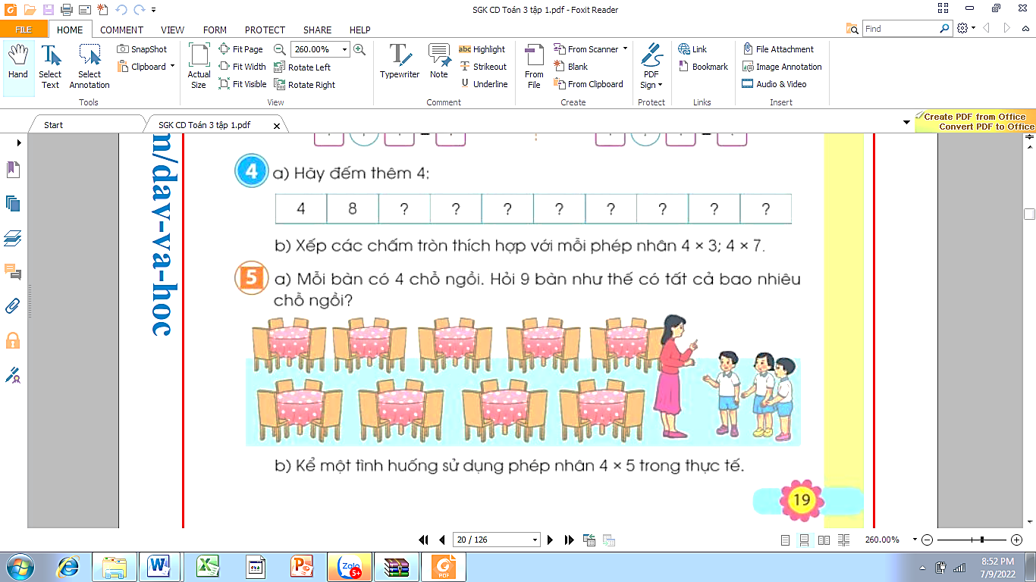  - GV yêu cầu HS làm bài vào vở  - GV chiếu bài làm của HS, HS nhận xét lẫn nhau.  - GV nhận xét, tuyên dương.  Bài 5b. Kể một tình huống có sử dụng phép nhân 4 x 5 trong thực tế  (Làm việc chung cả lớp)  -GV mời HS đọc đề bài  -Gv yêu cầu HS suy nghĩ tìm tình huống sau đó chia sẻ kết quả trước lớp  - Mời HS trình bày kết quả, nhận xét lẫn nhau.  - GV nhận xét, tuyên dương.  - Nhận xét tiết học. | -1HS đọc bài toán  -HS trả lời:  + Mỗi bàn có 4 chỗ ngồi  + 9 bàn như thế có bao nhiêu chỗ ngồi?  - HS làm vào vở.  Bài giải  9 bàn như thế có số chỗ ngồi là:  4 x 9 = 36 (chỗ ngồi)  Đáp số: 36 chỗ ngồi  - HS quan sát và nhận xét bài bạn  -HS nghe  -1HS đọc bài toán: Kể một tình huống có sử dụng phép nhân 4 x 5 trong thực tế  -Hs chia sẻ 1 tình huống trong thực tế có sử dụng phép nhân 4 x 5, ví dụ:  + Mỗi bình có 4 con cá, có 5 bình nên ta có phép tính 4 x 5 = 20  + Mỗi chậu có 4 bông hoa, có 5 chậu hoa nên ta có phép tính 4 x 5 = 20  + Mỗi nhóm có 4 học sinh, có 5 nhóm nên ta có phép tính 4 x 5 = 20  -Hs chia sẻ  - HS lắng nghe
IV. ĐIỀU CHỈNH SAU BÀI DẠY:
.....................................................................................................................................
.....................................................................................................................................
.....................................................................................................................................--

TUẦN 3
MÔN TOÁN:
Tiết 13
Bài 08: BẢNG NHÂN 6 ( Tiết 1)- trang 20
Thời gian thực hiện: ngày 25 tháng 9 năm 2024
I. YÊU CẦU CẦN ĐẠT:
1. Năng lực đặc thù:
- Tìm được kết quả các phép tính trong bảng nhân 6 và thành lập bảng nhân 6
- Vận dụng bảng nhân 6 để tính nhẩm
- Phát triển năng lực lập luận, tư duy toán học và năng lực giao tiếp toán học
2. Năng lực chung.
- Năng lực tự chủ, tự học: Chủ động học tập, tìm hiểu nội dung bài học. Biết lắng nghe và trả lời nội dung trong bài học.
- Năng lực giải quyết vấn đề và sáng tạo: tham gia tích cực trò chơi, vận dụng.
- Năng lực giao tiếp và hợp tác: Thực hiện tốt nhiệm vụ trong hoạt động nhóm.
3. Phẩm chất.
- Phẩm chất nhân ái: Có ý thức giúp đỡ lẫn nhau trong hoạt động nhóm để hoàn thành nhiệm vụ.
- Phẩm chất chăm chỉ: Chăm chỉ suy nghĩ, trả lời câu hỏi; làm tốt các bài tập.
- Phẩm chất trách nhiệm: Giữ trật tự, biết lắng nghe, học tập nghiêm túc.
II. ĐỒ DÙNG DẠY HỌC
- Mỗi Hs 10 thẻ, mỗi thẻ 6 chấm tròn trong bộ đồ dùng học Toán
- Kế hoạch bài dạy, bài giảng Power point.
- SGK và các thiết bị, học liệu phục vụ cho tiết dạy.

III. CÁC HOẠT ĐỘNG DẠY HỌC CHỦ YẾU
TG | Hoạt động của giáo viên | Hoạt động của học sinh
5’ | 1. Khởi động:  - Mục tiêu: + Tạo không khí vui vẻ, khấn khởi trước giờ học.  + Kiểm tra kiến thức đã học của học sinh ở bài trước.  - Cách tiến hành:
 | - GV tổ chức trò chơi “Truyền điện” để khởi động bài học.  GV phổ biến cách chơi: HS đầu tiên nêu một phép nhân bất kì trong bảng nhân 4 đã được học và chỉ tay vào bạn bất kì để “truyền điện”. Bạn thứ hai phải nêu kết quả của phép nhân tương ứng mà bạn đầu tiên đã nêu. Tiếp tục truyền cho bạn thứ ba, thứ tư … và chơi tới khi hết thời gian. ( 3 phút)  - GV Nhận xét, tuyên dương.  - GV yêu cầu hs quan sát bức tranh trong sgk được phóng to lên máy chiếu, nói với bạn về nội dung bức tranh  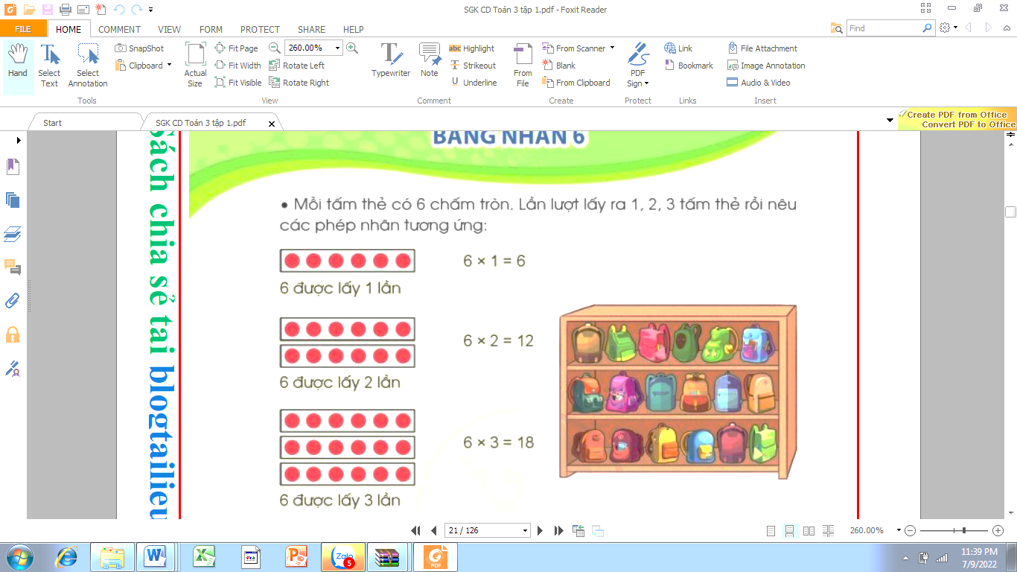  Gv đặt câu hỏi:  + Để biết có tất cả bao nhiêu bạn làm như thế nào ?  + 6 được lấy mấy lần?  + Nêu phép nhân tương ứng  + Nếu thêm 1 ngăn nữa thì ta có phép nhân nào?  - GV dẫn dắt vào bài mới: Bảng nhân 6 ( tiết 1) | - HS lắng nghe cách chơi và tham gia trò chơi  - HS lắng nghe.  - Hs quan sát tranh, nói với bạn bên cạnh về những điều quan sát được từ bức tranh: mỗi ngăn có 6 chiếc ba lô, 3 ngăn có 18 ba lô  Hs trả lời:  + lấy 6 + 6 + 6 = 18  + 6 được lấy 3 lần  6 x 3 = 18  6 x 4  - HS lắng nghe.
15 ‘ | 2. Khám quá  - Mục tiêu:  - Hình thành được bảng nhân 6  - Phát triển năng lực lập luận, tư duy toán học, năng lực giao tiếp toán học, giải quyết vấn đề...  - Cách tiến hành:
 | a/ Hướng dẫn Hs thành lập Bảng nhân 6  Gv yêu cầu Hs lấy ra các tấm thẻ, mỗi thẻ có 6 chấm tròn trong bộ đồ dùng Toán, rồi lần lượt nêu các phép nhân tương ứng  Gv hướng dẫn hs thực hiện phép nhân 6 x 1  + Tay đặt 1 tấm thẻ 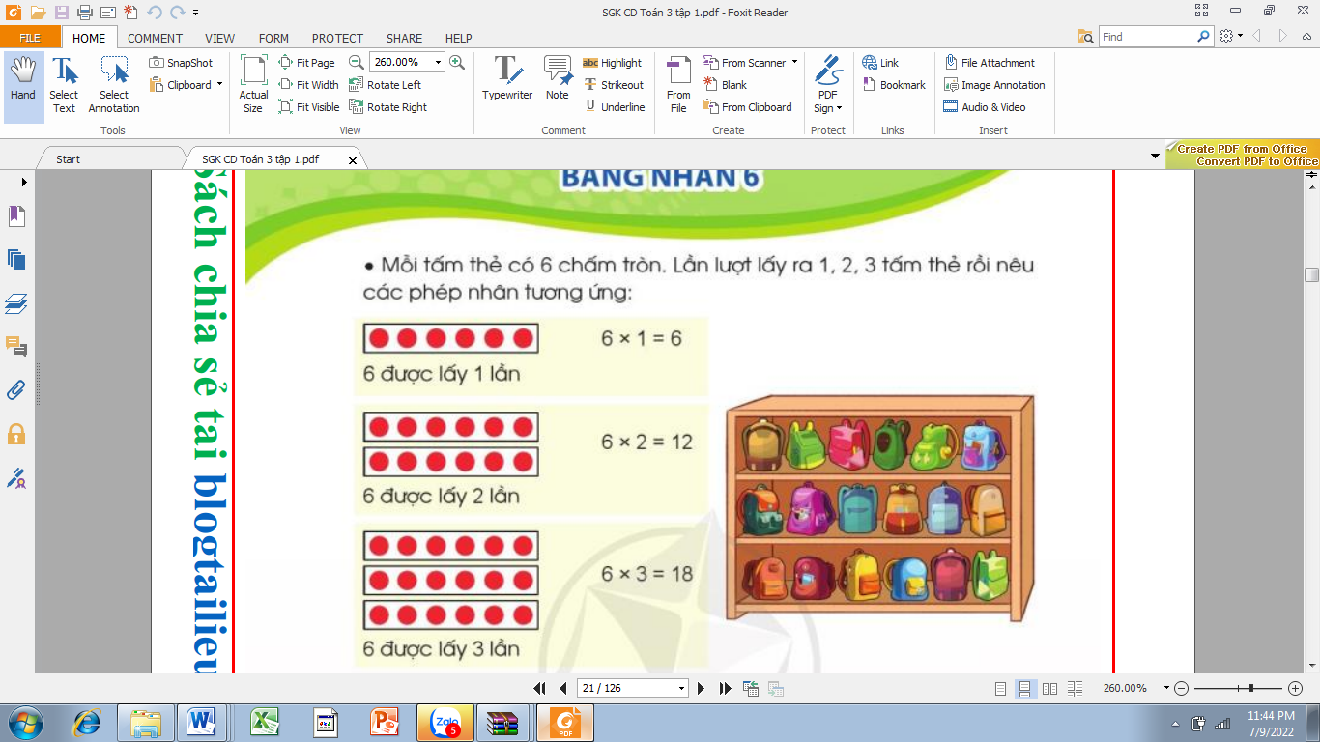, miệng nói:  6 được lấy 1 lần. Ta có phép nhân 6 x 1 = 6  + Lần lượt, hs thực hiện các phép nhân:  6 x 2; 6 x 3  - GV yêu cầu HS tìm kết quả của các phép nhân còn lại  6 x 4 = ? 6 x 8 = ?  6 x 5 = ? 6 x 9 = ?  6 x 6 = ? 6 x 10 = ?  6 x 7 = ?  - GV nhận xét, tuyên dương  b,Gv giới thiệu bảng nhân 6  -Gv chiếu bảng nhân 6 lên bảng  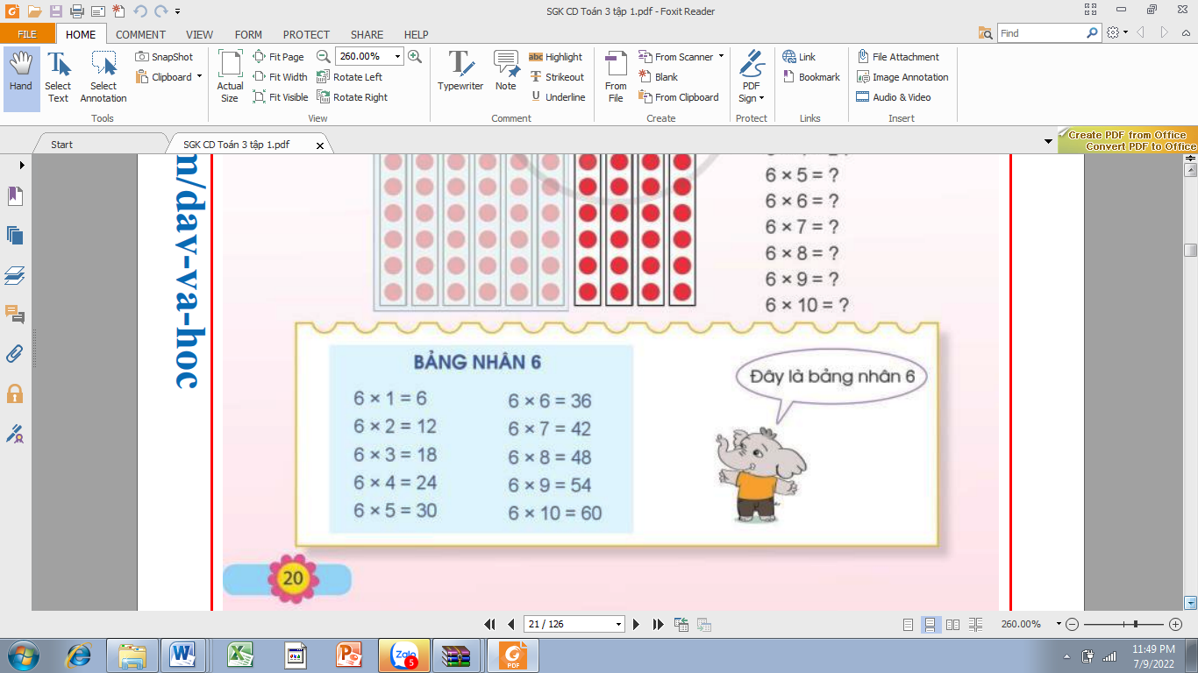  -Gv yêu cầu hs đọc, chủ động ghi nhớ bảng nhân 6  c, Chơi trò chơi “ Đố bạn”  - 2 hs ngồi cùng bàn đố nhau trả lời kết quả của các phép tính trong bảng nhân 6. Một hs đọc phép tính, hs kia đọc kết quả, hs nhận xét kết quả. Sau đó đổi vai, một bạn hỏi 1 bạn trả lời  - GV nhận xét, tuyên dương | - HS lấy các tấm thẻ theo yêu cầu  -HS làm theo mẫu  -Hs thực hiện:  +Tay đặt 2 tấm thẻ  miệng nói: 6 được lấy 2 lần.  Ta có 6 x 2 = 6 + 6 = 12.  Vậy ta có phép nhân 6 x 2 = 12  + Tay đặt 3 tấm thẻ  miệng nói: 6 được lấy 3 lần  Ta có 6 x 3 = 6 + 6 + 6 = 18  Vậy ta có phép nhân 6 x 3 = 18  -Hs thảo luận nhóm 4 để tìm ra kết quả của các phép nhân theo các cách khác nhau:  +Sử dụng thẻ chấm tròn  + Thêm 6 vào kết quả của 6 x 3  Ta được kết quả của 6 x 4 .....  -Hs lắng nghe  -Hs quan sát, đọc thầm bảng nhân 6  2 Hs ngồi cùng bàn đọc cho nhau nghe  Hs chơi trò chơi “ Đố bạn”  Ví dụ hs hỏi 6 x 2 = ? ( TL = 12)  6 x 9 = ? ( TL = 54)  Hs lắng nghe
10’ | 3. Luyện tập  - Mục tiêu:  - Vận dụng bảng nhân 6 để tính nhẩm  - Phát triển năng lực lập luận, tư duy toán học, năng lực giao tiếp toán học, giải quyết vấn đề...  - Cách tiến hành:
 | Bài 1. (Thực hiện theo cặp) Tính nhẩm?  - GV mời 1 HS nêu YC của bài  - Yêu cầu học sinh tính nhẩm các phép tính trong bảng nhân 6 và hoàn thành bài vào vở.  - Yêu cầu hs đổi chéo vở, chia sẻ kết quả  GV nhận xét, tuyên dương. | - 1 HS nêu: Tính nhẩm  - HS làm vào vở  - HS đổi vở, đặt câu hỏi cho nhau đọc phép tính và nói kết quả tương ứng với mỗi phép tính  -HS nghe
5’ | 4. Vận dụng.  - Mục tiêu:  + Củng cố những kiến thức đã học trong tiết học để học sinh khắc sâu nội dung.  + Vận dụng kiến thức đã học vào thực tiễn.  + Tạo không khí vui vẻ, hào hứng, lưu luyến sau khi học sinh bài học.  - Cách tiến hành:
 | - GV tổ chức trò chơi “ Hái hoa dân chủ” sau bài học để củng cố bảng nhân 6  Câu 1: 6 x 2 = ? Câu 2: 6 x 6 = ?  Câu 3: 6 x 5 = ? Câu 4: 6 x 7 = ?  - Gv nhận xét, tuyên dương | - HS tham gia để vận dụng kiến thức đã học vào thực tiễn.  - HS trả lời:  + Câu 1: 6 x 2 = 12  + Câu 4: 6 x 7 = 42  - HS nghe
IV. ĐIỀU CHỈNH SAU BÀI DẠY:
.....................................................................................................................................
.....................................................................................................................................

TUẦN 3
MÔN TOÁN:
Tiết 14 Bài 07: BẢNG NHÂN 6( Tiết 2)- trang 21
Thời gian thực hiện: ngày 26 tháng 9 năm 2024
I. YÊU CẦU CẦN ĐẠT:
1. Năng lực đặc thù:
- Vận dụng được vào tính nhẩm, giải bài tập, bài toán thực tế liên quan đến bảng nhân 6.
- Phát triển năng lực lập luận, tư duy toán học và năng lực giao tiếp toán học
2. Năng lực chung.
- Năng lực tự chủ, tự học: Chủ động học tập, tìm hiểu nội dung bài học. Biết lắng nghe và trả lời nội dung trong bài học.
- Năng lực giải quyết vấn đề và sáng tạo: tham gia tích cực trò chơi, vận dụng.
- Năng lực giao tiếp và hợp tác: Thực hiện tốt nhiệm vụ trong hoạt động nhóm.
3. Phẩm chất.
- Phẩm chất nhân ái: Có ý thức giúp đỡ lẫn nhau trong hoạt động nhóm để hoàn thành nhiệm vụ.
- Phẩm chất chăm chỉ: Chăm chỉ suy nghĩ, trả lời câu hỏi; làm tốt các bài tập.
- Phẩm chất trách nhiệm: Giữ trật tự, biết lắng nghe, học tập nghiêm túc.
II. ĐỒ DÙNG DẠY HỌC
- Kế hoạch bài dạy, bài giảng Power point.
- SGK và các thiết bị, học liệu phục vụ cho tiết dạy.

III. CÁC HOẠT ĐỘNG DẠY HỌC CHỦ YẾU
TG | Hoạt động của giáo viên | Hoạt động của học sinh
5’ | 1. Khởi động:  - Mục tiêu: + Tạo không khí vui vẻ, khấn khởi trước giờ học.  + Kiểm tra kiến thức đã học của học sinh ở bài trước.  - Cách tiến hành:
 | - GV tổ chức trò chơi “Ai nhanh, ai đúng” để khởi động bài học.  + Câu 1: 6 x 3 = ?  + Câu 2: 6 x 8 = ?  - GV nhận xét, tuyên dương.  - GV dẫn dắt vào bài mới | - HS tham gia trò chơi  + Trả lời: 6 x 3 = 18  + Trả lời: 6 x 8 = 48  - HS lắng nghe.  - HS lắng nghe.
23’ | 2. Luyện tập ( 23 phút)  - Mục tiêu:  - Vận dụng để giải bài tập, bài toán thực tế liên quan đến bảng nhân 6  - Phát triển năng lực lập luận, tư duy toán học, năng lực giao tiếp toán học, giải quyết vấn đề...  - Cách tiến hành:
 | Bài 2. (Thực hiện theo cặp) Số?  - GV mời 1 HS nêu YC của bài  -GV yêu cầu hs quan sát mẫu, thảo luận cách làm ( nhóm đôi)  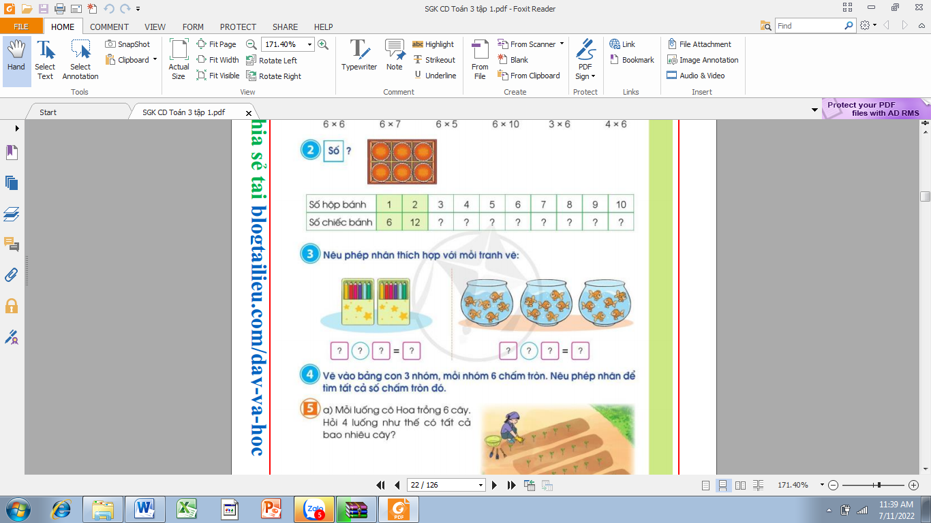  + Mỗi hộp bánh có mấy chiếc bánh?  +Tìm số bánh 1 hộp ta làm ntn?  + Tìm số bánh 2 hộp ta làm ntn?  + Tìm số bánh 3 hộp ta làm ntn?  - Yêu cầu học sinh thực hiện các phép nhân, điền kết quả tương ứng vào bảng  - GV nhận xét, tuyên dương.  Bài 3: (Làm việc nhóm đôi) Nêu phép nhân thích hợp với mỗi tranh vẽ  - Gọi 1 HS nêu yêu cầu của bài  - Yêu cầu HS quan sát tranh, suy nghĩ viết phép nhân thích hợp  - Mời HS trình bày kết quả, nhận xét lẫn nhau.  - GV nhận xét, tuyên dương.  Bài 4: (Làm việc nhóm 4)  - Gọi 1 HS nêu yêu cầu của bài  - Yêu cầu HS thảo luận nhóm 4: vẽ chấm tròn theo yêu cầu và nêu phép nhân để tìm tất cả số chấm tròn  - Mời HS trình bày kết quả, nhận xét lẫn nhau.  - GV gọi HS nêu cách tìm số chấm tròn  - GV nhận xét chung, tuyên dương. | - 1 HS nêu: Số  - HS quan sát mẫu và thảo luận cách làm  Hs trả lời:  + Mỗi hộp có 6 chiếc bánh  + 6 x 1 = 6  + 6 x 2 = 12  + 6 x 3 = 18  -HS thực hiện cá nhân, đổi vở kiểm tra bài  -HS nghe  -1HS nêu: Nêu phép nhân thích hợp với mỗi tranh vẽ  - HS thảo luận nhóm đôi, nói cho bạn nghe tình huống và phép nhân phù hợp với từng bức tranh  a,  Mỗi hộp có 4 cái bánh, có 6 hộp như vậy. 4 được lấy 6 lần. Ta có phép nhân 4 x 6= 24  Vậy có tất cả 24 cái bánh  b,  Mỗi rổ có 4 củ cải, có 4 rổ như vậy.  4 được lấy 4 lần.  Ta có phép nhân 4x4=16  Vậy có tất cả 16 củ cải  -HS chia sẻ kết quả, lớp lắng nghe, nhận xét  Lắng nghe  - 1HS nêu: Hãy vẽ vào bảng con 3 nhóm, mỗi nhóm 6 chấm tròn. Nêu phép nhân để tìm tất cả số chấm tròn đó.  - HS thảo luận nhóm 4  - 2 nhóm nêu kết quả  - HSTL: 6 x 3 = 18 ( chấm tròn)  -HS nghe
7’ | 4. Vận dụng  - Mục tiêu:  + Củng cố những kiến thức đã học trong tiết học để học sinh khắc sâu nội dung.  + Vận dụng kiến thức đã học vào giải toán  - Cách tiến hành:
 | Bài 5a  - GV mời HS đọc bài toán  -GV hỏi:  + Bài toán cho biết gì?  + Bài toán hỏi gì?  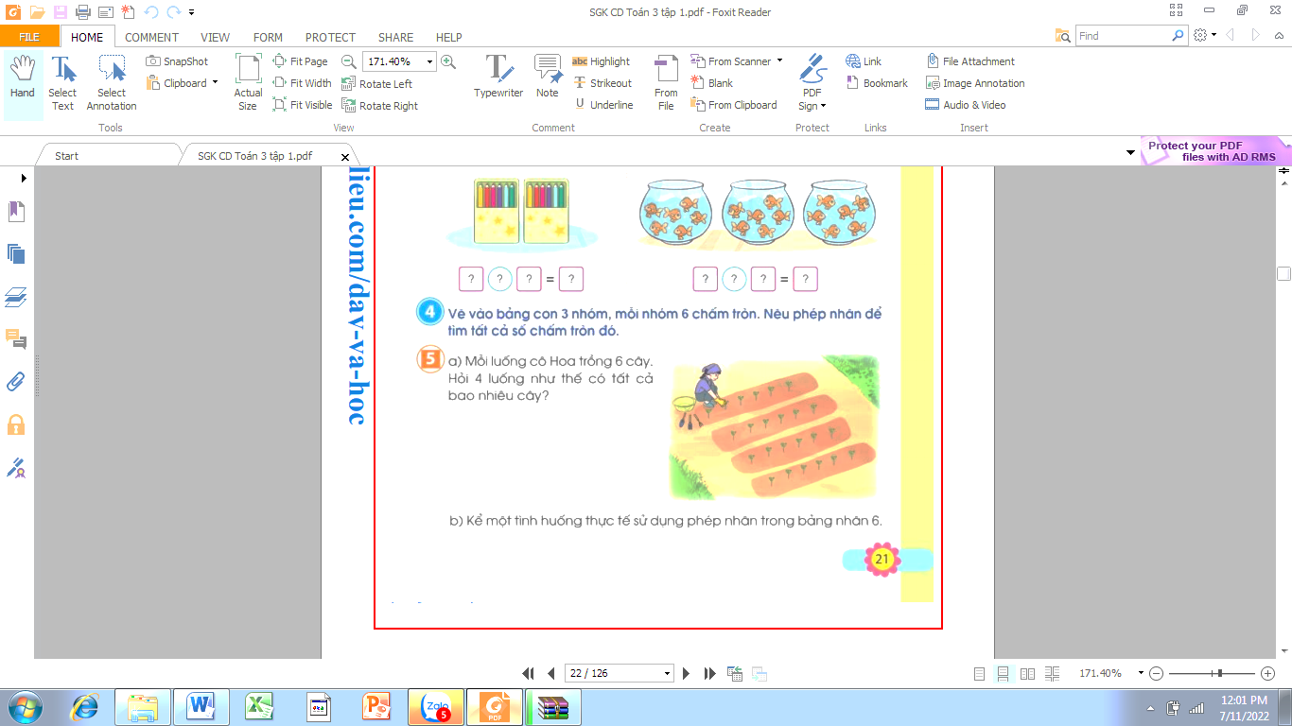- GV yêu cầu HS làm bài vào vở  - GV chiếu bài làm của HS, HS nhận xét lẫn nhau.  - GV nhận xét, tuyên dương.  Bài 5b. Kể một tình huống thực tế sử dụng phép nhân trong bảng nhân 6  (Làm việc chung cả lớp)  -GV mời HS đọc đề bài  -Gv yêu cầu HS suy nghĩ tìm tình huống sau đó chia sẻ kết quả trước lớp  - Mời HS trình bày kết quả, nhận xét lẫn nhau.  GV nhận xét, tuyên dương.  - Nhận xét tiết học. | -1HS đọc bài toán  -HS trả lời:  + Mỗi luống trồng 6 cây  + 4 luống như thế trồng bao nhiêu cây?  - HS làm vào vở.  Bài giải  4 luống như thế cô Hoa trồng số cây là:  6 x 4 = 24 (cây)  Đáp số: 24 cây  - HS quan sát và nhận xét bài bạn  -HS nghe  -1HS đọc bài toán: Kể một tình huống thực tế sử dụng phép nhân trong bảng nhân 6  -Hs chia sẻ 1 tình huống trong thực tế có sử dụng phép nhân trong bảng nhân 6, ví dụ:  + Mỗi bình có 6 con cá, có 6 bình nên ta có phép tính 6 x 6 = 36  + Mỗi chậu có 6 bông hoa, có 3 chậu hoa nên ta có phép tính 6 x 3 = 18  + Mỗi nhóm có 6 học sinh, có 5 nhóm nên ta có phép tính 6 x 5 = 30  -Hs chia sẻ  - HS lắng nghe
IV. ĐIỀU CHỈNH SAU BÀI DẠY:
.....................................................................................................................................
TUẦN 3
MÔN TOÁN:
Tiết 15 Bài 9: GẤP MỘT SỐ LÊN MỘT SỐ LẦN
Thời gian thực hiện: ngày 27 tháng 9 năm 2024
I. YÊU CẦU CẦN ĐẠT:
1. Năng lực đặc thù:
- Nhận biết được thế nào là gấp một số lên một số lần.
- Biết được cách tìm và tìm được giá trị của một số khi gấp lên một số lần (Muốn gấp một số lên một số lần, ta lấy số đó nhân với số lần)
- Vận dụng quy tắc để giải quyết một số bài toán và tình huống gắn với thưc tiễn.
2. Năng lực chung.
- Năng lực giải quyết vấn đề, năng lực tư duy và lập luận toán học.
- Năng lực giao tiếp toán học thông qua hoạt động khám phá kiến thức mới và hoạt động giải quyết các bài toán.
- Năng lực giao tiếp và hợp tác: hoạt động nhóm.
3. Phẩm chất.
- Phẩm chất nhân ái: Có ý thức giúp đỡ lẫn nhau trong hoạt động nhóm để hoàn thành nhiệm vụ.
- Phẩm chất chăm chỉ: Chăm chỉ suy nghĩ, trả lời câu hỏi; làm tốt các bài tập.
- Phẩm chất trách nhiệm: Giữ trật tự, biết lắng nghe, học tập nghiêm túc.
II. ĐỒ DÙNG DẠY HỌC
- Kế hoạch bài dạy, bài giảng Power point.
- Hai đoạn dây, trong đó 1 đoạn dài gấp 3 lần đoạn kia
- Bảng phụ, phiếu học tập

III. CÁC HOẠT ĐỘNG DẠY HỌC CHỦ YẾU
TG | Hoạt động của giáo viên | Hoạt động của học sinh
5’ | 1. Khởi động:  - Mục tiêu: + Tạo không khí vui vẻ, khấn khởi trước giờ học.  - Cách tiến hành:
 | - GV yêu cầu hs lấy 1 sợi dây, thảo luận và thực hành lấy ra 1 sợi dây dài gấp 3 lần sợi dây ban đầu  - Gv nêu vấn đề: Lấy đoạn thẳng AB dài 2cm, làm thế nào để lấy ra được đoạn dây dài gấp 3 lần độ dài đoạn thẳng AB  - GV dẫn dắt vào bài mới | - HS thảo luận, chia sẻ cách thực hiện  - HS thảo luận giải quyết vấn đề  -HS lắng nghe
10 ‘ | 2. Khám phá  - Mục tiêu:  + Nhận biết được thế nào là gấp một số lên một số lần.  + Biết cách tìm và tìm được giá trị của một số khi gấp lên một số lần (Muốn gấp một số lên một số lần, ta lấy số đó nhân với số lần)  - Cách tiến hành:
 | - GV nêu bài toán trong SGK: Đoạn thẳng AB dài 2cm, đoạn thẳng CD dài gấp 3 lần đoạn thẳng AB. Hỏi đoạn thẳng CD dài bao nhiêu xăng – ti- mét?  - Bài toán cho biết gì?  - Bài toán hỏi gì?  - HDHS tóm tắt bài toán bằng sơ đồ đoạn thẳng  Đoạn thẳng AB dài 2 cm, coi đây là 1 phần. Đoạn CD gấp 3 lần đoạn AB nên được biểu diễn là 3 phần như thế  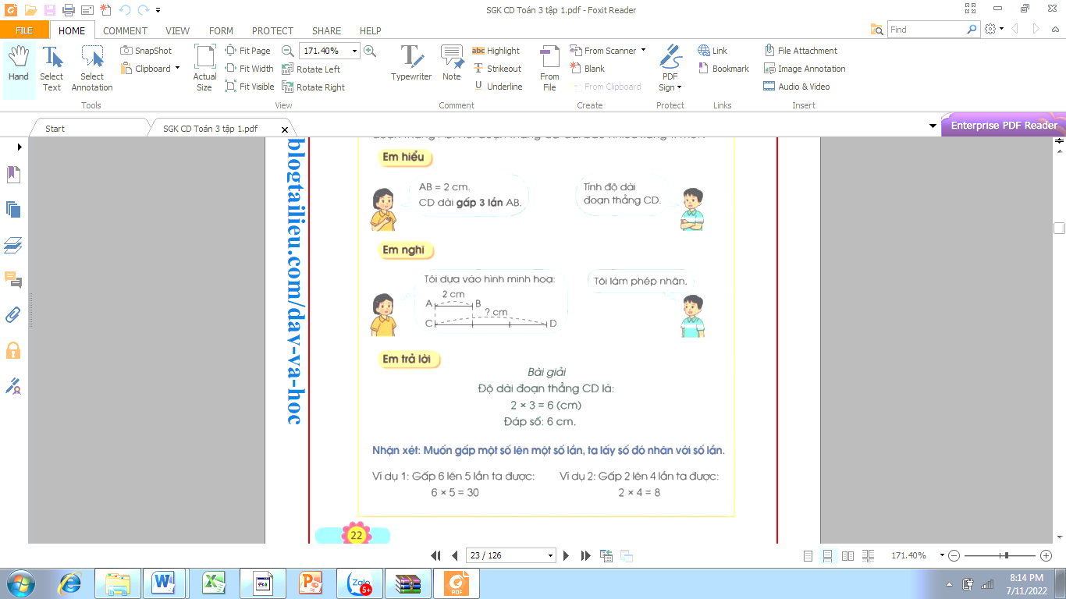  -Vậy để tìm độ dài đoạn thẳng CD, ta lấy độ dài đoạn thẳng AB nhân với số lần là 3  - GV nhận xét, chốt bài làm đúng; lưu ý HS ghi câu trả lời, đơn vị đo, cách trình bày  - Như vậy: Muốn gấp một số lên nhiều lần ta làm thế nào?  - Kết luận: Muốn gấp một số lên một số lần ta lấy số đó nhân với số lần.  -Gv lấy 1 số ví dụ, chẳng hạn gấp 6 lên 5 lần, ta được 6 x 5 = 30  Gấp 2 lên 4 lần, ta được 2 x 4 = 8 | - HS đọc đề bài:  - HS trả lời  + Đoạn thẳng AB dài 2 cm, đoạn thẳng CD dài gấp 3 lần đoạn thẳng AB  + Tìm độ dài đoạn thẳng CD  - HS tập tóm tắt bài toán bằng sơ đồ đoạn thẳng ra vở nháp  -Hs lắng nghe  - HS giải bài toán.  Giải  Độ dài đoạn thẳng CD là:  2 x 3 = 6 (cm)  Đáp số: 6 cm  - HS trình bày bài giải  - HS trả lời.  -HS lắng nghe  -Hs tự lấy thêm 1 số ví dụ và chia sẻ với bạn
15 ‘ | 3. Hoạt động luyện tập  - Mục tiêu:  + Biết được cách tìm và tìm được giá trị của một số khi gấp lên một số lần (Muốn gấp một số lên một số lần, ta lấy số đó nhân với số lần)  + Vận dụng giải các bài toán thực tế liên quan đến gấp lên một số lần.  - Cách tiến hành:
 | Bài 1: (Làm việc cá nhân) Số?  GV đọc đề bài  Số đã cho 2 4 5 3 6  Gấp số đã cho lên 3 lần 6  - GV gọi hs nêu quy tắc gấp 1 số lên một số lần.  - GV yêu cầu HS làm bài cá nhân  - GV nhận xét, tuyên dương.  Bài 2: (Làm việc nhóm 4) Giải toán lời văn?  Mẹ rót nước mơ vào hai chiếc bình. Bình nhỏ có 2 lít nước mơ, bình to có số lít nước mơ gấp 5 lần bình nhỏ. Hỏi bình to có bao nhiêu lít nước mơ?  - GV đọc đề bài  - Bài toán cho biết gì?  - Bài toán hỏi gì?  - Đây là dạng toán nào mà em đã được học?  - Muốn gấp một số lên nhiều lần ta làm thế nào?  - Gv chia lớp thành các nhóm 4, thảo luận và làm bài vào phiếu học tập  -Gọi các nhóm hs trình bày, Hs nhận xét lẫn nhau  -Gv nhận xét, tuyên dương các nhóm  -Gv cho hs ghi lại bài giải vào vở | - HS đọc bài toán  - HS trả lời:Muốn gấp một số lên một số lần, ta lấy số đó nhân với số lần  - HS làm bài vào vở.  - Đại diện HS trình bày  Số đã cho 2 4 5 3 6  Gấp số đã cho lên 3 lần 6 12 15 9 18  HS lắng nghe  - HS đọc đề bài  + Bình nhỏ: 2 lít nước mơ  + Bình to có số lít nước mơ gấp 5 lần bình nhỏ  + Bình to: .... lít nước mơ  - Gấp một số lên nhiều lần  - Ta lấy số đó nhân với số lần  - HS làm việc nhóm 4, thảo luận và hoàn thành bài vào phiếu  Giải  Bình to có số lít nước mơ là:  2 x 5 = 10 (l)  Đáp số: 10 l  - Hs trình bày, các nhóm nhận xét  - HS ghi lại bài giải vào vở
5’ | 4. Vận dụng.  - Mục tiêu:  + Vận dụng giải các bài toán thực tế liên quan đến gấp lên một số lần.  + Tạo không khí vui vẻ, hào hứng, lưu luyến sau khi học sinh bài học.  - Cách tiến hành:
 | Bài 5.  Trong danh sách đăng kí học ngoại khóa thể dục thể thao, có 4 em đăng kí học bơi. Số em đăng kí học các môn thể thao khác gấp 4 lần số em đăng kí học bơi. Hỏi có bao nhiêu em đăng kí học các môn thể thao khác?  GV mời HS đọc bài toán  -GV hỏi:  + Bài toán cho biết gì?  + Bài toán hỏi gì?  GV tổ chức cho HS thi giải nhanh tính đúng bài 5  - Nhận xét, tuyên dương những nhóm làm nhanh và đúng  -Nhận xét tiết học | - HS đọc bài toán  + học bơi: 4 em  + học các môn khác: gấp 4 lần số em học bơi  + môn thể thao khác: .... em?  HS thi đua giải nhanh, tính đúng bài toán.  - HS trình bày.  Số em đăng kí học các môn thể thao khác là:  4 x 4 = 16 ( em)  Đáp số: 16 em  - Cả lớp nhận xét.  -Hs lắng nghe
IV. ĐIỀU CHỈNH SAU BÀI DẠY:
.....................................................................................................................................
.....................................................................................................................................
.....................................................................................................................................-----------------------------------------------------------------

